
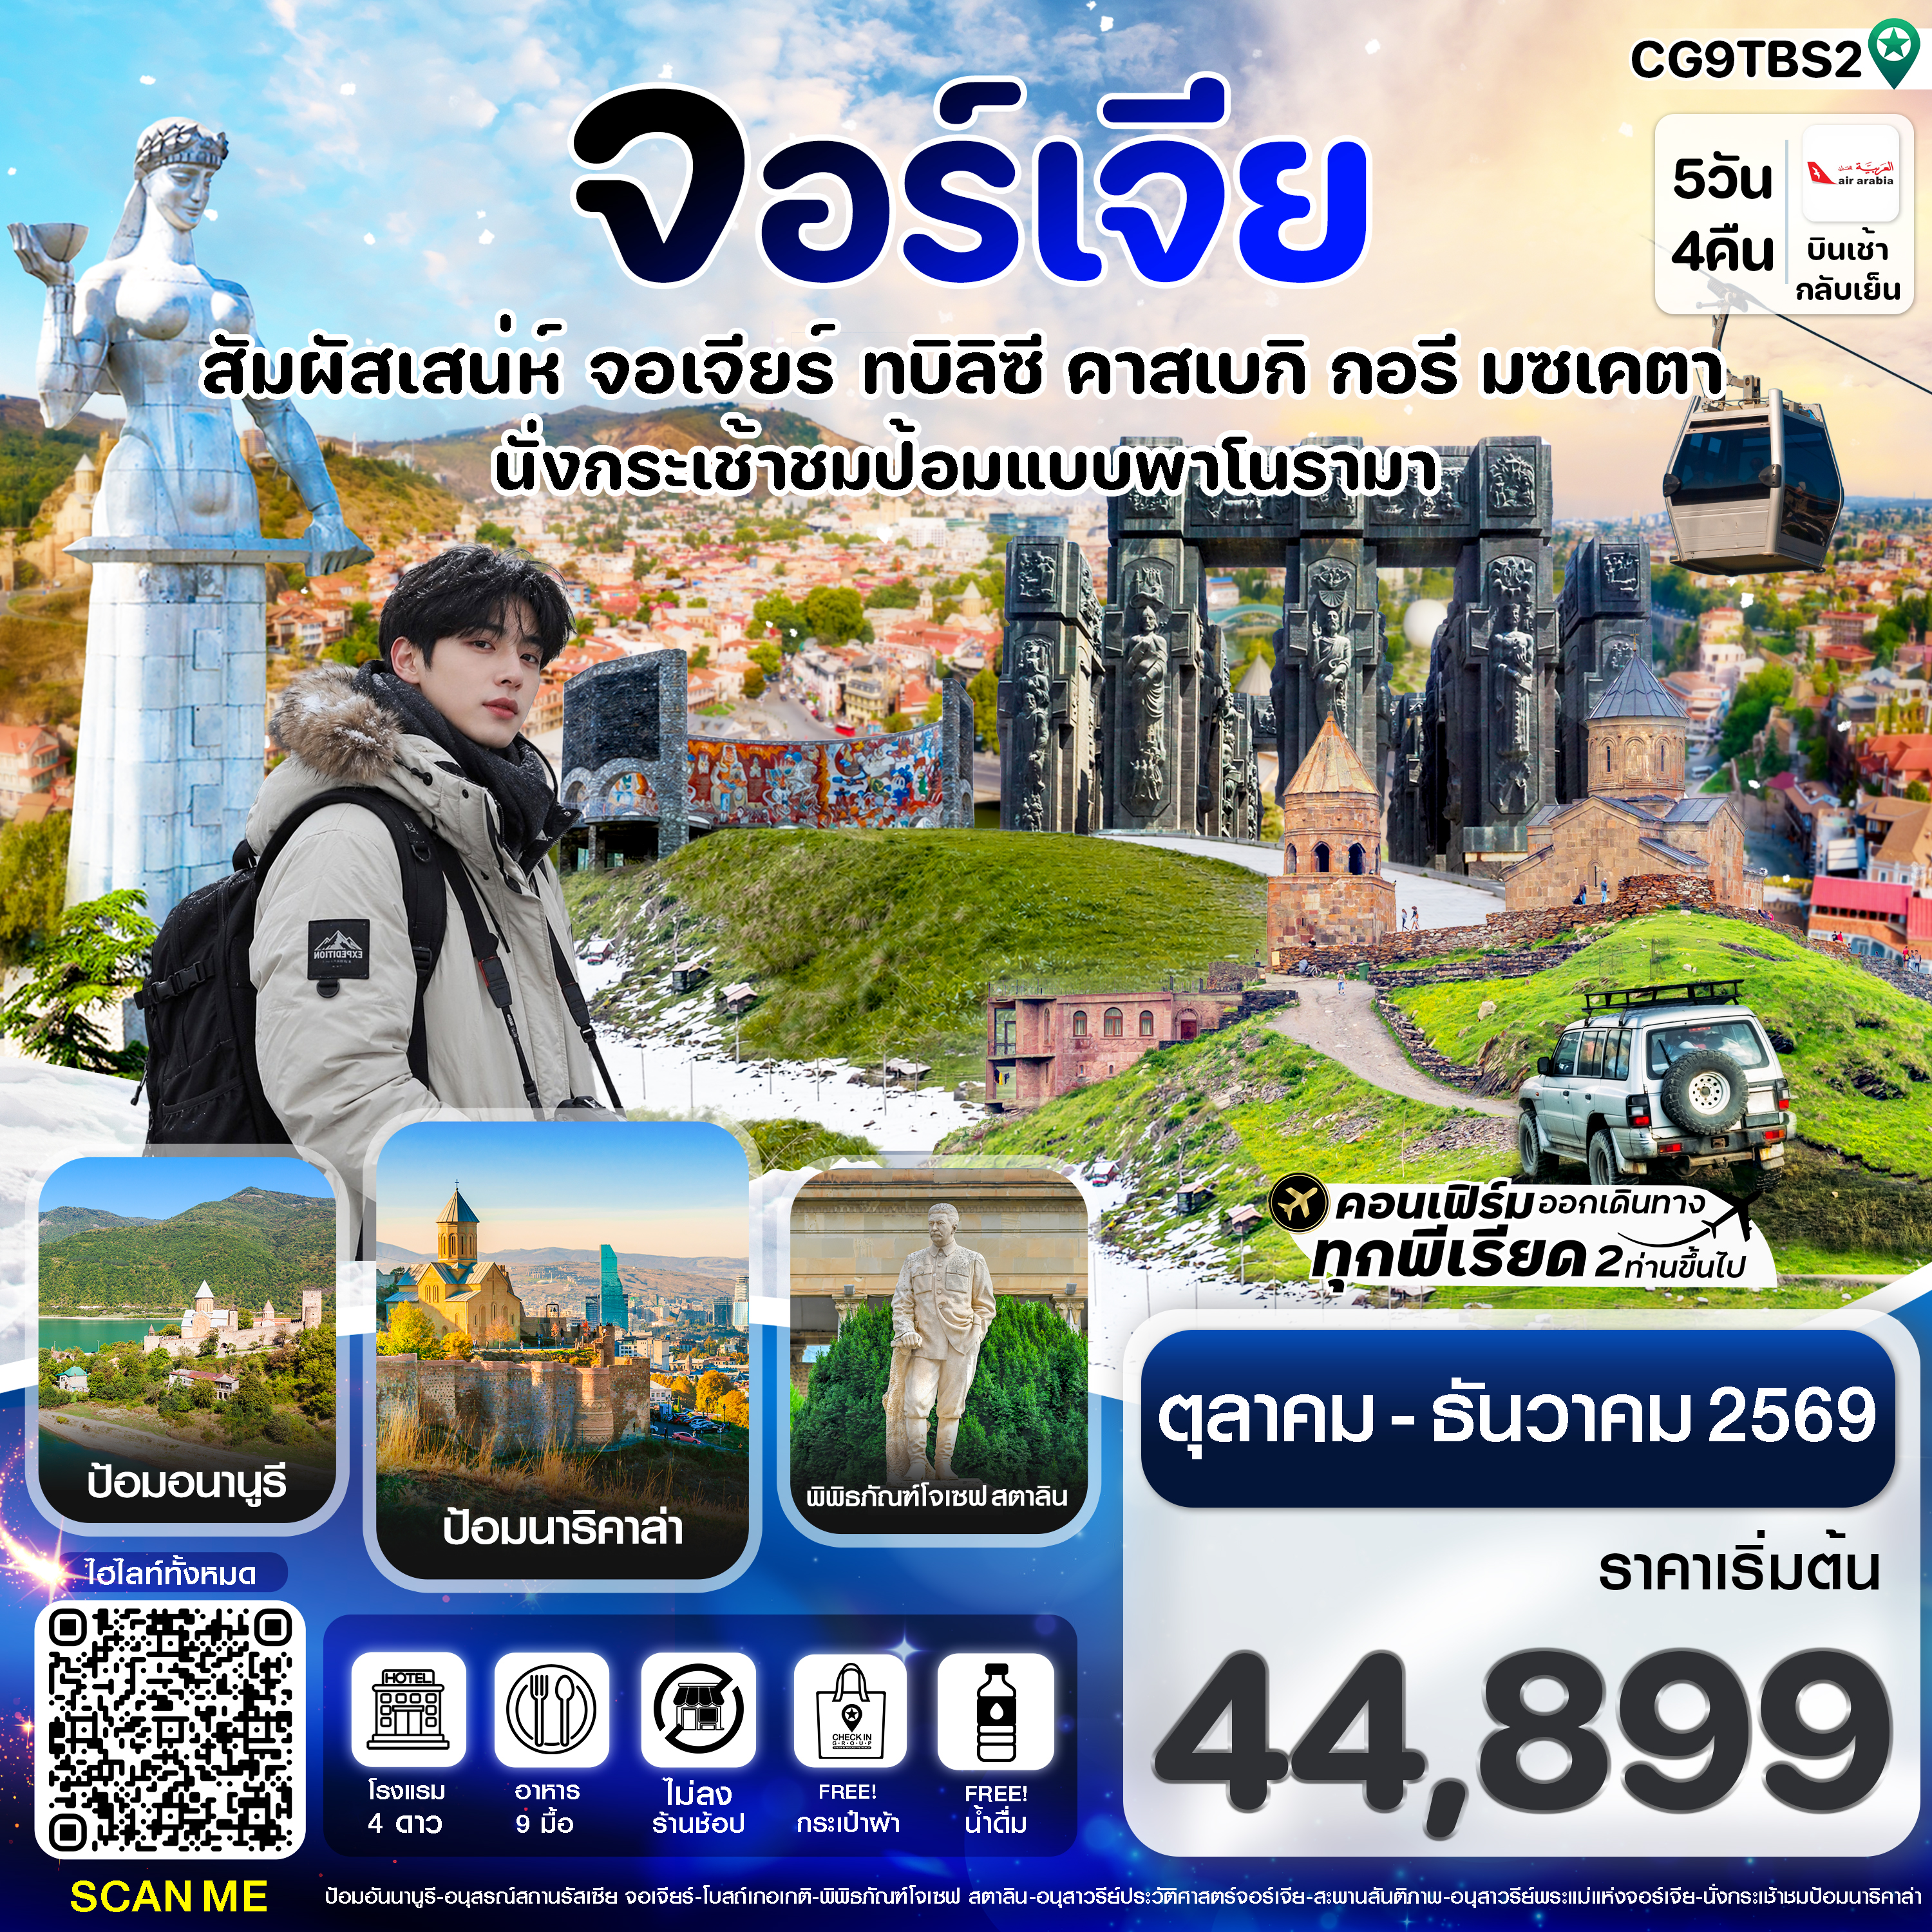
✅ เช็คอิน โบสถ์ทรินิตี้เมืองทบิลิซี อาสนวิหารตรีเอกภาพอันศักดิ์สิทธิ์
✅ ชมวิหารสเวติสโคเวลี โบสถ์เก่าแก่ ใหญ่เป็นอันดับสองของประเทศ
✅ ถ่ายภาพคู่กับ อนุสรณ์สถานรัสเซีย-จอร์เจีย สถาปัตยกรรมสไตล์โซเวียต
✅ เที่ยวชม ป้อมอันนานูรี สัญลักษณ์แห่งอดีตอันรุ่งเรืองของจอร์เจีย
✅ ชมอนุสาวรีย์ประวัติศาสตร์จอร์เจีย แท่งหินขนาดใหญ่บนเขาสูง
✅ ถ่ายภาพกับ อนุสาวรีย์พระแม่แห่งจอร์เจีย สัญลักษณ์แห่งความแข็งแกร่งและมิตรภาพ
✅ ช้อปปิ้งห้างดังจอร์เจีย Tbilisi Mall
✅ แถมฟรีกระเป๋าผ้าท่านละ 1 ใบ
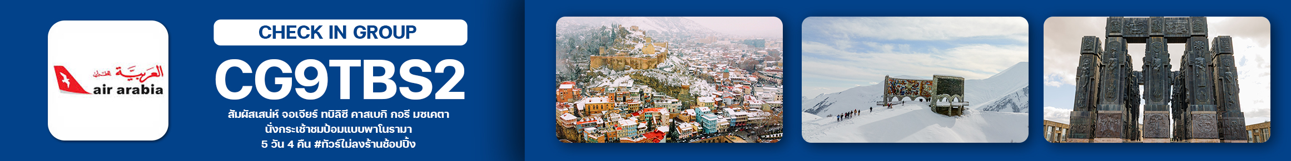
กำหนดการเดินทาง : ตุลาคม - ธัยวาคม 2569
เที่ยวบิน | เส้นทางการบิน | เวลาออก-เวลาถึง | ระยะเวลาเดินทาง
G9822 | สุวรรณภูมิ – ชาร์จาห์ (BKK-SHJ) | 08.55 - 12.20 | 6 ชั่วโมง 25 นาที
G9296 | ชาร์จาห์ - ทบิลิซี (SHJ-TBS) | 13.25 – 16.40 | 3 ชั่วโมง 15 นาที
G9295 | ทบิลิซี – ชาร์จาห์ (TBS- SHJ ) | 17.20 – 20.25 | 3 ชั่วโมง 10 นาที
G9821 | ชาร์จาห์ - สุวรรณภูมิ (SHJ -BKK) | 22.05 - 07.20+1 | 6 ชั่วมง 35 นาที
กรณีลูกค้ามีซื้อตั๋วภายในประเทศ กรุณาสอบถามคอนเฟิร์มตารางการบินกับทางเจ้าหน้าที่อีกครั้ง
เที่ยวบิน, ราคาตั๋วและรายการอาจมีการเปลี่ยนแปลงได้ตามความเหมาะสม โดยมิต้องแจ้งให้ ทราบล่วงหน้า

วันที่ | รายการท่องเที่ยว | รายละเอียดอาหาร  (8 มื้อ)
วันที่ | รายการท่องเที่ยว | เช้า | เที่ยง | เย็น
วันที่ 1 | คณะพบกันที่สนามบินสุวรรณภูมิ (G9822 /08.55 – 12.20) - สนามบินชาร์จาห์  รอต่อเครื่อง สนามบินชาร์จาห์ (G9296/ 13.25-16.40) – เมืองทบิลิซี เข้าที่พัก  โรงแรมที่พัก Biography Tbilisi Hotel ระดับ 4 ดาว หรือเทียบเท่า | X | X | X
วันที่ 2 | ป้อมปราการอันนานูรี - อ่างเก็บน้ำซินวาลี– อนุสรณ์สถานรัสเซีย-จอร์เจีย – เดินทางสู่เมืองคาสเบกิ - โบสถ์เกอเกติ (เปลี่ยนเป็นรถ 4x4 FWD) – เมืองกูดาอูรี  โรงแรมที่พัก Gudauri Inn Hotel ระดับ 4 ดาว หรือเทียบเท่า | 🍽 | 🍽 | 🍽
วันที่ 3 | เดินทางสู่เมืองกอรี - พิพิธภัณฑ์โจเซฟ สตาลิน – เมืองถ้ำโบราณอุปลิสต์ชิเค – เดินทางสู่เมืองทบิลิซี - อนุสาวรีย์ประวัติศาสตร์จอร์เจีย – ช้อปปิ้งห้างดังจอร์เจีย Tbilisi MAll  โรงแรมที่พัก Hotel Biography Tbilisi ระดับ 4 ดาว หรือเทียบเท่า | 🍽 | 🍽 | -
วันที่ 4 | สะพานสันติภาพ - อนุสาวรีย์พระแม่แห่งจอร์เจีย MOTHER OF GEORGIA - นั่งกระเช้าชมป้อมนาริคาล่า (ร่วมค่ากระเช้า ขึ้น-ลง) – โรงอาบน้ำโบราณ – เดินทางสู่เมืองเก่าจอร์เจีย มซเคตา – ถ่ายรูปวิหารสเวติสโคเวลี – วิหารจวารี – ถนนคนเดินชาเดอนี่ Shardeni street  โรงแรมที่พัก Hotel Biography Tbilisi ระดับ 4 ดาว หรือเทียบเท่า | 🍽 | 🍽 | -
วันที่ 5 | โบสถ์ทรินิตี้แห่งทบิลิซี่ – ได้เวลาเดินทางสู่สนามบินทบิลิซี่ (G9295 / 17.20-20.25) สนามบินชาร์จาห์ รอต่อเครื่อง  สนามบินชาร์จาห์ (G9821/ 22.05 - 07.20+1 ) สนามบินสุวรรณภูมิ | 🍽 | X | X
รายการทัวร์อาจมีการสลับปรับเปลี่ยนตามความเหมาะสม โดยผู้จัดจะคำนึงถึงผลประโยชน์ของลูกค้าเป็นสำคัญ

วันแรก | สนามบินสุวรรณภูมิ - สนามบินชาร์จาห์ รอต่อเครื่อง สนามบินชาร์จาห์ – เมืองทบิลิซี เข้าที่พัก
05.30 น. พร้อมกันที่ สนามบินสุวรรณภูมิ อาคารผู้โดยสารขาออก ชั้น 4 เคาน์เตอร์สายการบิน Air Arabia (G9) โดยมีเจ้าหน้าที่ ให้การต้อนรับและอำนวยความสะดวกในการเช็คอินให้แก่ท่าน
08.55 น. นำท่านเดินทางสู่ สนามบินนานาชาติชาร์จาห์ (สหรัฐอาหรับเอมิเรตส์) เที่ยวบินที่ G9822 (ไม่มีบริการอาหารบนเครื่อง)
12.20 น. เดินทางถึง สนามบินนานาชาติชาร์จาห์ (สหรัฐอาหรับเอมิเรตส์) รอเปลี่ยนเครื่องประมาณ 1 ชั่วโมง
13.25 น. ออกเดินทางจากสนามบินนานาชาติชาร์จาห์ ด้วยเที่ยวบิน G9296 (ไม่มีบริการอาหารบนเครื่อง)
16.40 น. เดินทางถึงกรุงทบิลิซี ประเทศจอร์เจีย (เวลาที่ประเทศจอร์เจียช้ากว่าประเทศไทย 3 ชั่วโมง)
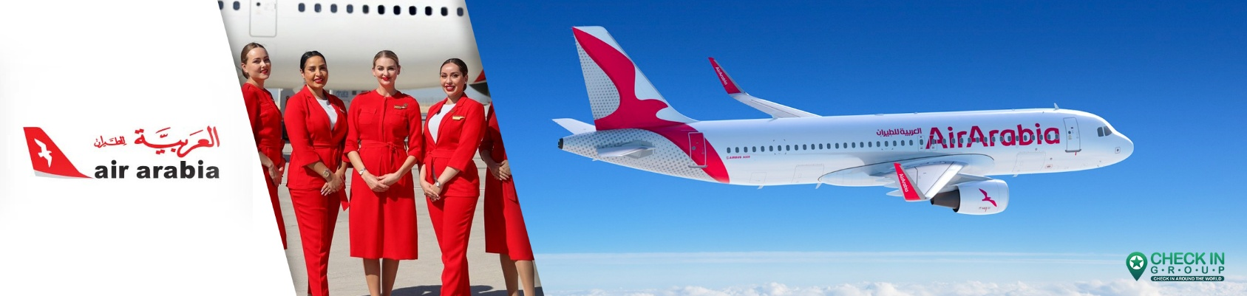
หลังจากนั้นนำท่านผ่านด่านตรวจคนเข้าเมือง รับกระเป๋าสัมภาระ นำท่านออกเดินทาง เข้าสู่โรงแรมที่พัก
🛌ที่พัก Biography Tbilisi Hotel ระดับ 4 ดาว หรือเทียบเท่า
วันที่สอง | ป้อมปราการอันนานูรี - อ่างเก็บน้ำซินวาลี– อนุสรณ์สถานรัสเซีย-จอร์เจีย – เดินทางสู่เมืองคาสเบกิ - โบสถ์เกอเกติ (เปลี่ยนเป็นรถ 4x4 FWD) – เมืองกูดาอูรี
เช้า รับประทานอาหารเช้า ณ ห้องอาหารโรงแรม (1)
นำท่านเดินทางเที่ยวชม ป้อมอนานูรี (Ananuri Fortress) ตั้งตระหง่านอยู่ริมแม่น้ำอารักวี (Aragvi River) สะท้อนความยิ่งใหญ่ในยุคสมัยศักดินาและความสำคัญเชิงยุทธศาสตร์ในอดีต สร้างขึ้นระหว่างศตวรรษที่ 14 ถึง 18 ประกอบด้วยส่วนหลัก 2 ส่วน ได้แก่ หอคอยกลมที่เหลือเพียงซากปรักหักพัง และอีกส่วนคือหอคอยเชอโปวารี ที่ยังคงสมบูรณ์แบบ เชื่อมต่อกันด้วยกำแพงอิฐ โดยตลอดประวัติศาสตร์ ป้อมอนานูรีเคยผ่านเหตุการณ์สำคัญทั้งสงครามและการล้อมโจมตีมากมาย เป็นพยานถึงการเปลี่ยนผ่านของราชวงศ์ต่างๆ แม้ว่าป้อมแห่งนี้จะสูญเสียความสำคัญในเชิงทหารไปตามกาลเวลา แต่ยังคงเป็นสัญลักษณ์แห่งอดีตอันรุ่งเรืองของจอร์เจีย และได้รับการยกย่องให้เป็นมรดกโลกของยูเนสโกอย่างภาคภูมิ
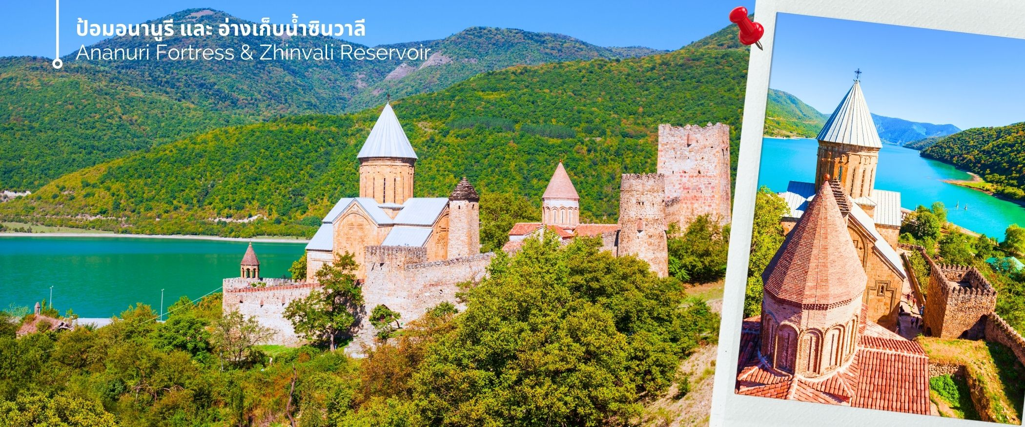
จากนั้นนำท่านถ่ายภาพความงามของ อ่างเก็บน้ำซินวาลี (Zhinvali Reservoir) เป็นอ่างเก็บน้ำที่สวยงามและมีชื่อเสียง สร้างขึ้นในปี 1986 ด้วยวัตถุประสงค์หลักเพื่อผลิตไฟฟ้าพลังน้ำและจัดสรรน้ำสำหรับการอุปโภคบริโภค โอบล้อมด้วยทิวทัวน์อันตระการตา ด้วยภูเขาและป่าไม้อันเขียวขจี และความหลากหลายทางธรรมชาติ
เที่ยง รับประทานอาหารเที่ยง ณ ภัตตาคาร (2)
จากนั้นนำท่านแวะถ่ายภาพและชมความงามของ อนุสรณ์สถานรัสเซีย-จอร์เจีย (RUSSIA GEORGIA FRIEND SHIP MONUMENT) เป็นอนุสรณ์หินคอนกรีตทรงกลมขนาดใหญ่ สร้างขึ้นในปี ค.ศ. 1983 เพื่อเฉลิมฉลองครบรอบ 200 ปีของสนธิสัญญาจอร์จีฟสกี (Treaty of Georgie ski) ซึ่งเป็นการแสดงถึงความสัมพันธ์อันดีระหว่างรัสเซียและจอร์เจียในช่วงเวลานั้น อนุสรณ์สถานนี้มีความสูงประมาณ 20 เมตร และถูกออกแบบในสไตล์สถาปัตยกรรมโซเวียต ตัวอาคารมีรูปทรงกลมขนาดใหญ่ ภายในตกแต่งด้วยกระเบื้องโมเสกสีสันสดใส ซึ่งบอกเล่าเรื่องราวประวัติศาสตร์และวัฒนธรรมของทั้งสองชาติ ตั้งอยู่บนเส้นทางระหว่างเมืองกูดาอูรีและคาซเบกิ และทำเลบนยอดเขาสูง ทำให้เป็นจุดชมวิวที่สามารถมองเห็นทิวทัศน์อันงดงามของเทือกเขาคอเคซัสได้ ปัจจุบัน อนุสรณ์สถานแห่งนี้ยังคงตั้งอยู่ แต่ความหมายของมันได้เปลี่ยนแปลงไปอย่างสิ้นเชิง หลังจากการล่มสลายของสหภาพโซเวียต โดยเฉพาะอย่างยิ่งสงครามรัสเซีย-จอร์เจียในปี ค.ศ.2008 ทำให้ความสัมพันธ์ระหว่างสองประเทศตึงเครียดขึ้นอย่างมาก และส่งผลกระทบต่อความหมายของอนุสรณ์สถานแห่งนี้
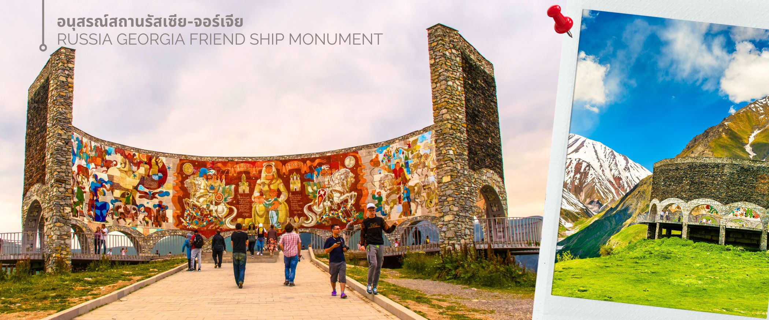
จากนั้นนำท่านเดินทางด้วย รถจี๊บ 4x4 FWD เที่ยวชมความงดงามของ โบสถ์เกอเกติ (Gergeti Trinity Church) โบสถ์คริสต์นิกายออร์โธด็อกซ์เก่าแก่ที่ตั้งอยู่บนยอดเขาสูง เป็นสัญลักษณ์และแลนด์มาร์คของประเทศจอร์เจียที่ผู้คนรู้จักกันไปทั่วโลก ถือว่าเป็นมรดกทางวัฒนธรรมและประวัติศาสตร์ที่ยิ่งใหญ่ สร้างขึ้นในศตวรรษที่ 14 อายุกว่า 600 ปี ตั้งอยู่บนความสูง 2,170 เมตร เหนือระดับน้ำทะเล ใกล้กับหมู่บ้านเกอร์เกตี้ที่อยู่ห่างออกไปเพียง 1 กิโลเมตร มีไฮไลท์คือทิวทัศน์ของเทือกเขาคอเคซัสเป็นฉากหลังที่ชวนตราตรึง ในอดีตโบสถ์แห่งนี้เคยเป็นที่หลบภัยของชาวบ้านในยามเกิดภัยสงคราม และเป็นที่เก็บรักษาสมบัติล้ำค่าของชาติ รวมถึงไม้กางเขนของนักบุญนิโน ในช่วงยุคโซเวียตที่ศาสนาถูกปราบปราม จนกระทั่งกลายมาเป็นศูนย์กลางทางศาสนาที่สำคัญของชาวจอร์เจียมาจนถึงปัจจุบัน
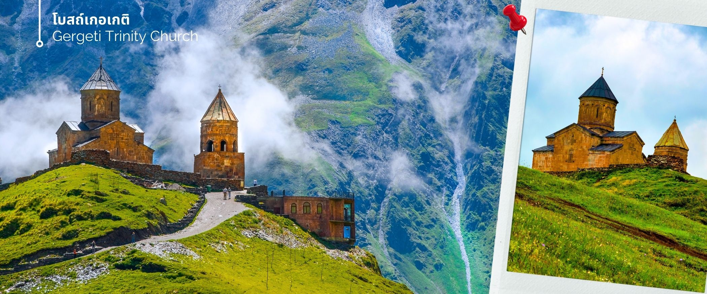
จากนั้นออกเดินทางสู่ เมืองกูดาอูรี (ใช้เวลาเดินทางประมาณ 1 ชั่วโมง 30 นาที)
ค่ำ รับประทานอาหารค่ำ ณ ห้องอาหารของโรงแรม (3)
🛌ที่พัก Gudauri Inn Hotel ระดับ 4 ดาว หรือเทียบเท่า
วันที่สาม | เดินทางสู่เมืองกอรี - พิพิธภัณฑ์โจเซฟ สตาลิน – เมืองถ้ำโบราณอุปลิสต์ชิเค – เดินทางสู่เมืองทบิลิซี - อนุสาวรีย์ประวัติศาสตร์จอร์เจีย – ช้อปปิ้งห้างดังจอร์เจีย Tbilisi MAll
เช้า รับประทานอาหารเช้า ณ ห้องอาหารของโรงแรม (4)
ออกเดินทางต่อไปยังเมืองกอรี (ใช้เวลาเดินทางประมาณ 1 ชั่วโมง 20 นาที ) นำท่านเที่ยวชม พิพิธภัณฑ์โจเซฟ สตาลิน (Stalin Museum) ซึ่งที่เมืองนี้เป็นบ้านเกิดของโจเซฟ สตาลิน อดีตผู้นำสูงสุดของสหภาพโซเวียต สตาลินถูกยกย่องเป็นวีรบุรุษที่นำพาสหภาพโซเวียตให้รุ่งเรือง แต่ในขณะเดียวกันก็เป็นที่รู้จักในด้านการกดขี่ข่มเหงและการฆ่าล้างเผ่าพันธุ์ พิพิธภัณฑ์แห่งนี้จึงเป็นแหล่งเรียนรู้เกี่ยวกับชีวิตและผลงานของสตาลิน รวมถึงผลกระทบที่เขามีต่อประวัติศาสตร์โลก
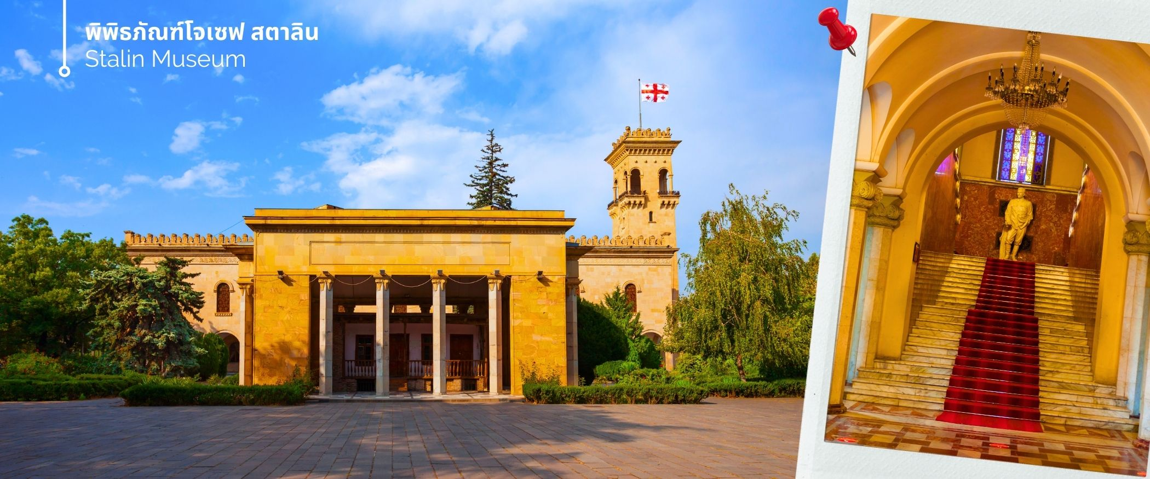
นำท่านเดินทางชมถ้ำโบราณ เมืองถ้ำโบราณอุปลิสต์ชิเค ได้รับการระบุโดยนักโบราณคดีว่าเป็นหนึ่งในแหล่งที่อยู่อาศัยในเมืองที่เก่าแก่ที่สุดในจอร์เจีย ถ้ำส่วนใหญ่ไม่มีการตกแต่งใดๆ แม้ว่าโครงสร้างขนาดใหญ่บางแห่งจะมีเพดานโค้งแบบอุโมงค์ที่แกะสลักหินเลียนแบบท่อนซุง โครงสร้างขนาดใหญ่บางแห่งยังมีช่องเล็กๆ อยู่ด้านหลังหรือด้านข้าง ซึ่งอาจใช้สำหรับพิธีกรรม ด้านหน้าของห้องโถงพิธีกรรมขนาดใหญ่ทางตอนใต้ตกแต่งด้วยซุ้มโค้งแบบโรมันที่มีหน้าจั่ว มหาวิหารในศตวรรษที่ 6 ส่วนใหญ่แกะสลักเข้าไปในหิน ยกเว้นกำแพงด้านใต้ที่สร้างจากหิน ที่จุดสูงสุดของบริเวณนั้นมีมหาวิหาร คริสเตียน ที่สร้างด้วยหินและอิฐในศตวรรษที่ 9-10 การขุดค้นทางโบราณคดีได้ค้นพบสิ่งประดิษฐ์มากมายจากยุคต่างๆ รวมถึงเครื่องประดับทองคำ เงิน และทองสัมฤทธิ์ ตลอดจนตัวอย่างเครื่องปั้นดินเผาและประติมากรรม สิ่งประดิษฐ์เหล่านี้จำนวนมากได้รับการเก็บรักษาไว้ในพิพิธภัณฑ์แห่งชาติในกรุงทบิลิซี
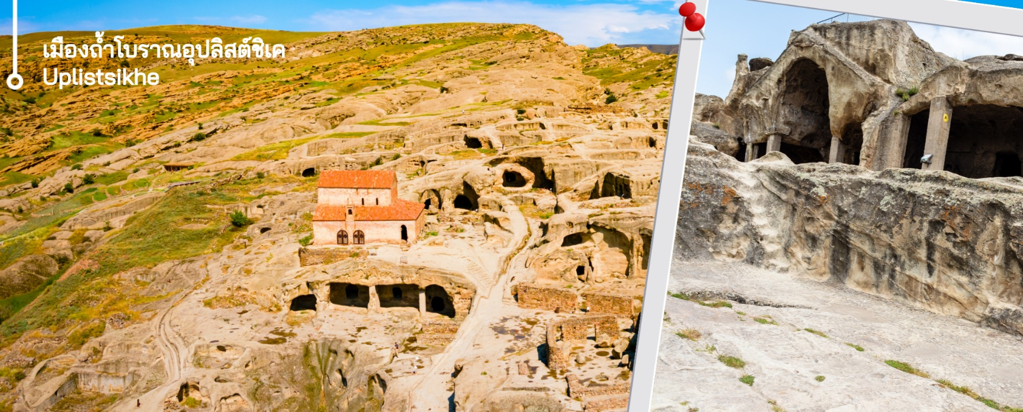
นำท่านเดินทางกลับสู่เมืองหลวง ทบิลิซี (ใช้เวลาเดินทางประมาณ 2 ชั่วโมง 30 นาที )
เที่ยง รับประทานอาหารเที่ยง ณ ภัตตาคาร (5)
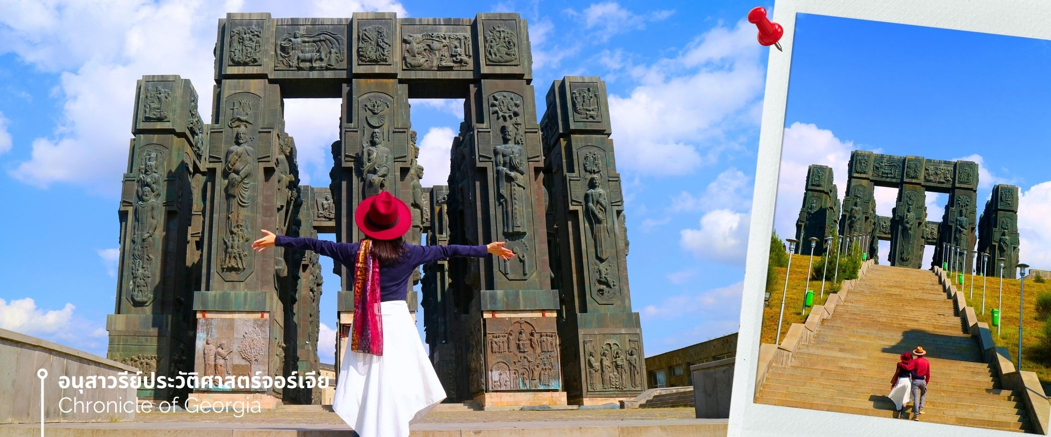
จากนั้นนำท่านแวะถ่ายภาพกับ อนุสาวรีย์ประวัติศาสตร์จอร์เจีย (Chronicle of Georgia) เป็นหนึ่งในแลนด์มาร์คที่โดดเด่นที่สุดของประเทศจอร์เจีย ตั้งอยู่บนเนินเขาสูงมองเห็นวิวเมืองทบิลิซีและทะเลสาบได้อย่างชัดเจน อนุสาวรีย์แห่งนี้ถูกสร้างขึ้นเพื่อเป็นการรำลึกถึงประวัติศาสตร์อันยาวนานของจอร์เจียผ่านการแกะสลักเรื่องราวต่างๆ บนแท่งหินขนาดใหญ่ จำนวน 16 แท่ง แต่ละแท่งสูงถึง 35 เมตร แกะสลักเป็นภาพต่างๆ ที่สื่อถึงเรื่องราวในอดีตของจอร์เจีย ตั้งแต่ยุคโบราณจนถึงปัจจุบัน
จากนั้นนำทุกท่านเดินทางสู่ ทบิลิซีมอลล์ (Tbilisi Mall) เป็นศูนย์การค้าขนาดใหญ่และทันสมัยแห่งแรกในภูมิภาคคอเคซัสใต้ ตั้งอยู่ที่เมืองทบิลิซี ประเทศจอร์เจีย มีพื้นที่กว่า 74,000 ตารางเมตร แบ่งเป็น 4 ชั้น ประกอบด้วยร้านค้าแบรนด์ดังกว่า 250 ร้าน, ซูเปอร์มาร์เก็ตคาร์ฟูร์ (Carrefour), โรงภาพยนตร์, ศูนย์ความบันเทิง และร้านอาหารมากมาย เปิดให้บริการทุกวัน ตั้งแต่ 10.00 – 22.00 น ตั้งอยู่ใกล้ใจกลางเมือง เป็นแหล่งช้อปปิ้งที่ครบครันทั้งเสื้อผ้า เครื่องประดับ เครื่องใช้ไฟฟ้า ของใช้ในบ้าน และสินค้าแบรนด์เนม
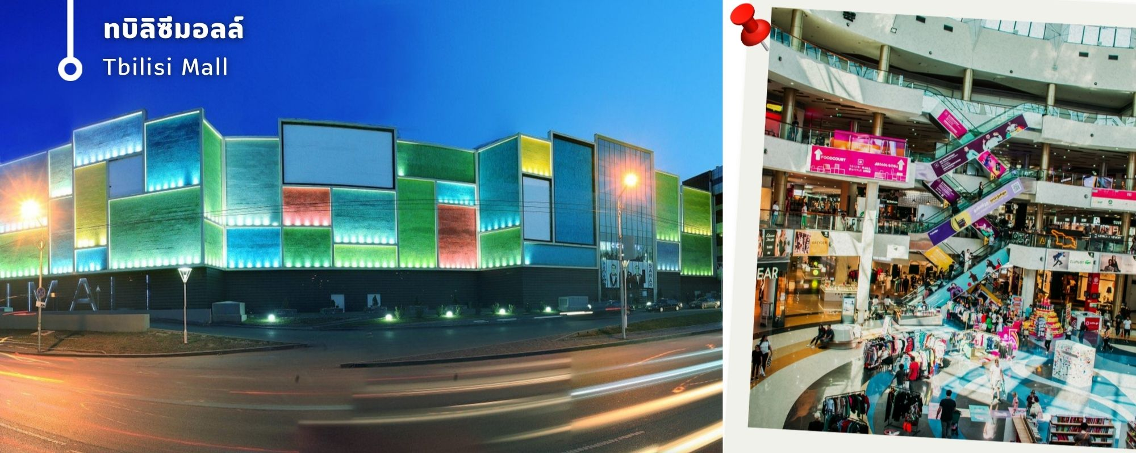
ค่ำ อิสระรับประทานอาหารค่ำ ณ ห้างดังจอร์เจีย ตามอัธยาศัย
🛌โรงแรมที่พัก Hotel Biography Tbilisi ระดับ 4 ดาว หรือเทียบเท่า
วันที่สี่ | สะพานสันติภาพ - อนุสาวรีย์พระแม่แห่งจอร์เจีย MOTHER OF GEORGIA - นั่งกระเช้าชมป้อมนาริคาล่า (ร่วมค่ากระเช้า ขึ้น-ลง) – โรงอาบน้ำโบราณ – เดินทางสู่เมืองเก่าจอร์เจียมซเคตา – ถ่ายรูปวิหารสเวติสโคเวลี – วิหารจวารี – ถนนคนเดินชาเดอนี่ Shardeni street
เช้า รับประทานอาหารเช้า ณ ห้องอาหารของโรงแรม (6)
นำท่านเดินทางไปยัง สะพานสันติภาพ เป็นสะพานคนเดินรูปทรงโค้งสร้างจากเหล็กและ ทอดข้ามแม่น้ำคูราเชื่อมสวนริเกกับเมืองเก่าในใจกลางกรุงทบิลิซีนับตั้งแต่เปิดให้บริการในปี 2010 โครงสร้างนี้ได้กลายเป็นทางข้ามคนเดินที่สำคัญในเมืองรวมทั้งเป็นสถานที่ท่องเที่ยวที่สำคัญและเป็นหนึ่งในแลนด์มาร์คที่เป็นที่รู้จักมากที่สุดของเมืองหลวง สะพานซึ่งทอดยาว 150 เมตร ข้ามแม่น้ำคูรา ได้รับคำสั่งจากศาลาว่าการเมืองทบิลิซีให้สร้างเป็นองค์ประกอบการออกแบบร่วมสมัยที่เชื่อมต่อทบิลิซีเก่ากับเขตใหม่ สะพานทอดยาวข้ามแม่น้ำคูรา ทำให้สามารถมองเห็นโบสถ์เมเตคีรูปปั้นของผู้ก่อตั้งเมืองวักตัง กอร์กาซาลีและป้อมนาริกาลาทางด้านหนึ่งและสะพานบาราตาชวิลีและพระราชวังพิธีการของจอร์เจียทางอีกด้านหนึ่ง
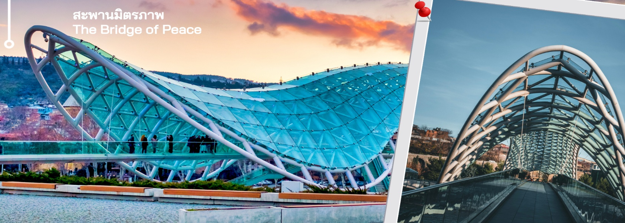

นำท่านเดินทางไปยัง อนุสาวรีย์พระแม่แห่งจอร์เจีย (Mother of Georgia) สัญลักษณ์แห่งความแข็งแกร่งและมิตรภาพของจอร์เจีย ออกแบบโดยประติมากรชาวจอร์เจีย สร้างขึ้นในปี ค.ศ.1958 เนื่องในโอกาสที่เมืองนี้ครบรอบ 1,500 ปี ความสูง 20 เมตร เป็นหนึ่งในแลนด์มาร์คสำคัญของกรุงทบิลิซี ตั้งอยู่บนยอดเนินเขาโซโลลาคี (Sololaki Hill) ความหมายอันลึกซึ้ง ซ่อนอยู่เบื้องหลังท่าทางของพระแม่ มือขวาที่กำดาบไว้แน่น เป็นสัญลักษณ์ของความกล้าหาญและความพร้อมในการปกป้องแผ่นดินเกิด ขณะเดียวกัน มือซ้ายของพระแม่ก็ถือแก้วไวน์ ซึ่งเป็นเครื่องดื่มที่มีชื่อเสียงของจอร์เจีย แก้วไวน์นี้ไม่เพียงแต่เป็นสัญลักษณ์ของมิตรภาพและการต้อนรับเท่านั้น แต่ยังสะท้อนให้เห็นถึงวิถีชีวิตและวัฒนธรรมการดื่มไวน์ที่สืบทอดกันมาอย่างยาวนานของชาวจอร์เจีย
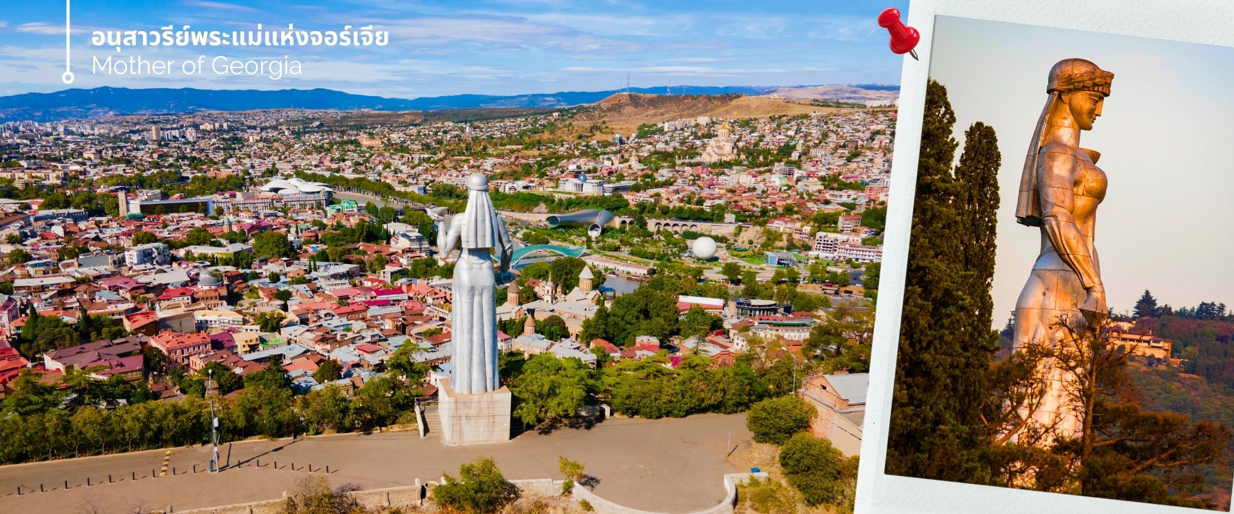
จากนั้นนำท่านขึ้นกระเช้าลอยฟ้าชม ป้อมนาริคาล่า (Narikala Fortress) (ร่วมค่ากระเช้า ขึ้น-ลง) ป้อมปราการโบราณขนาดใหญ่ที่ตั้งอยู่บนยอดเขา สามารถมองเห็นกำแพงเมือง และวิวทิวทัศน์ของเมืองด้านล่างได้แบบพาโนราม่า โดยป้อมมีประวัติศาสตร์ยาวนานกว่า 1,700 ปี ตั้งแต่ศตวรรษที่ 4 โดยชื่อ "นาริกาลา" ในภาษาเปอร์เซียมีความหมายว่า "ป้อมที่ไม่สามารถตีแตก" ซึ่งสะท้อนให้เห็นถึงความแข็งแกร่งและความสำคัญของป้อมแห่งนี้ในอดีต แม้ว่าเคยเสียหายจากแผ่นดินไหว เหลือเพียงซากปรักหักพัง แต่ก็มีการบูรณะโบสถ์ภายในป้อมขึ้นมาใหม่ 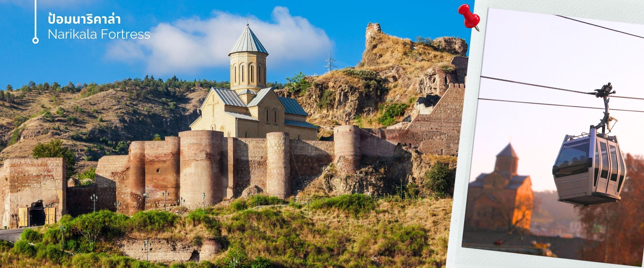
เที่ยง รับประทานอาหารเที่ยง ณ ภัตตาคาร (7)
นำท่านเที่ยวชมและถ่ายภาพที่ โรงอาบน้ำโบราณอะบาโนตูบานี (Abanotubani) ซึ่งตั้งอยู่ในย่านโรงอาบน้ำพุร้อนเก่าแก่ในเมืองทบิลิซี ที่มีชื่อเสียงโด่งดังในเรื่องของน้ำพุร้อนที่มีแร่กำมะถัน เชื่อว่ามีสรรพคุณทางยา ช่วยรักษาโรคผิวหนัง และอาการปวดเมื่อยต่างๆ ที่นี่มีสถาปัตยกรรมที่สวยงามและเป็นเอกลักษณ์ มักจะตกแต่งด้วยโดมสีสันสดใสที่สร้างจากอิฐ
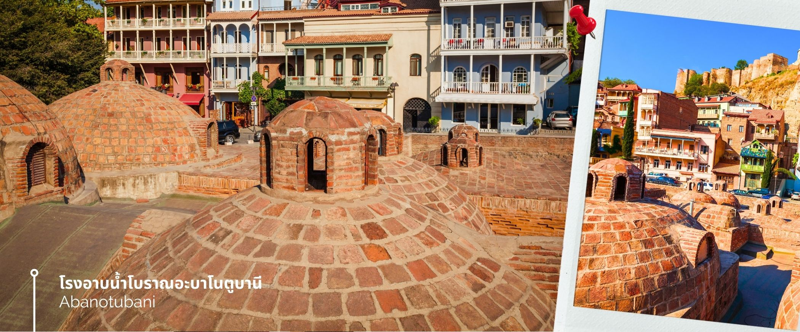
จากนั้นเดินทางสู่เมืองเก่าจอร์เจียมซเคตา
นำท่านออกเดินทางชม วิหารสเวติสโคเวลี (Svetitskhoveli Cathedral) โบสถ์เก่าแก่ที่ถือเป็นศูนย์กลางทางศาสนาอันศักดิ์สิทธิ์ที่สุดของจอร์เจีย มีขนาดใหญ่เป็นอันดับสองของประเทศ และเป็นศูนย์รวมจิตใจของชาวคริสต์ออร์โธดอกซ์ สร้างขึ้นในราวศตวรรษที่ 11 ตัวโบสถ์มีสถาปัตยกรรมที่งดงามตามแบบฉบับของจอร์เจีย โดมสูงเด่นตระหง่าน บ่งบอกถึงความยิ่งใหญ่และศักดิ์สิทธิ์ ภายในวิหารประดับประดาด้วยภาพเขียนฝาผนังที่งดงามเล่าเรื่องราวทางศาสนา และยังมีหอคอยสูงที่สามารถมองเห็นวิวเมืองมิชเคต้าได้อย่างสวยงาม
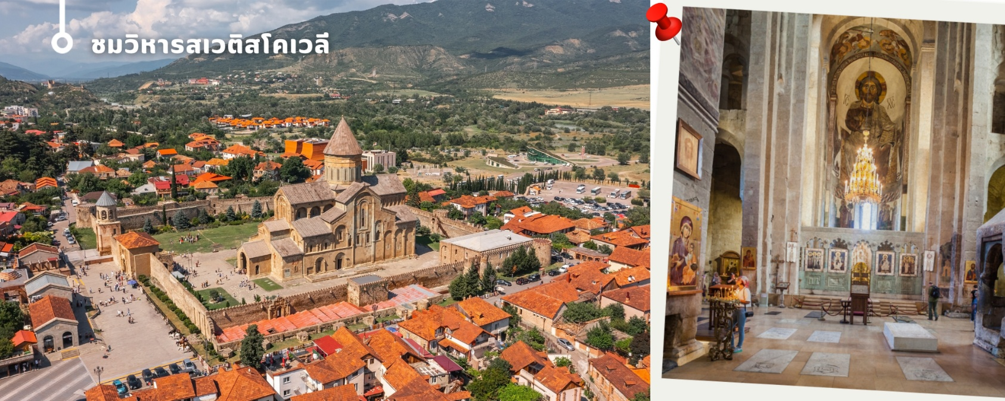

จากนั้นเที่ยวชม มหาวิหารจวารี (Jvari Monastery) สถานที่อันศักดิ์สิทธิ์ของศานาคริสต์นิกายออโธดอกซ์ ซึ่งเป็นมากกว่าแค่โบสถ์เก่าแก่ แต่คือสัญลักษณ์ของศรัทธาที่หยั่งรากลึกในดินแดนแห่งนี้ สร้างขึ้นในศตวรรษที่ 6 ด้วยสถาปัตยกรรมที่งดงามสะดุดตา รูปทรงคล้ายไม้กางเขนที่ตั้งตระหง่านอยู่กลางท้องฟ้า จึงถูกเรียกขานอีกชื่อว่า อารามแห่งไม้กางเขน(Monastery of the Cross) ด้วยทำเลที่ตั้งอยู่บนเนินเขาสูง สามารถมองเห็นวิวอันสวยงามเบื้องล่างได้อย่างชัดเจน
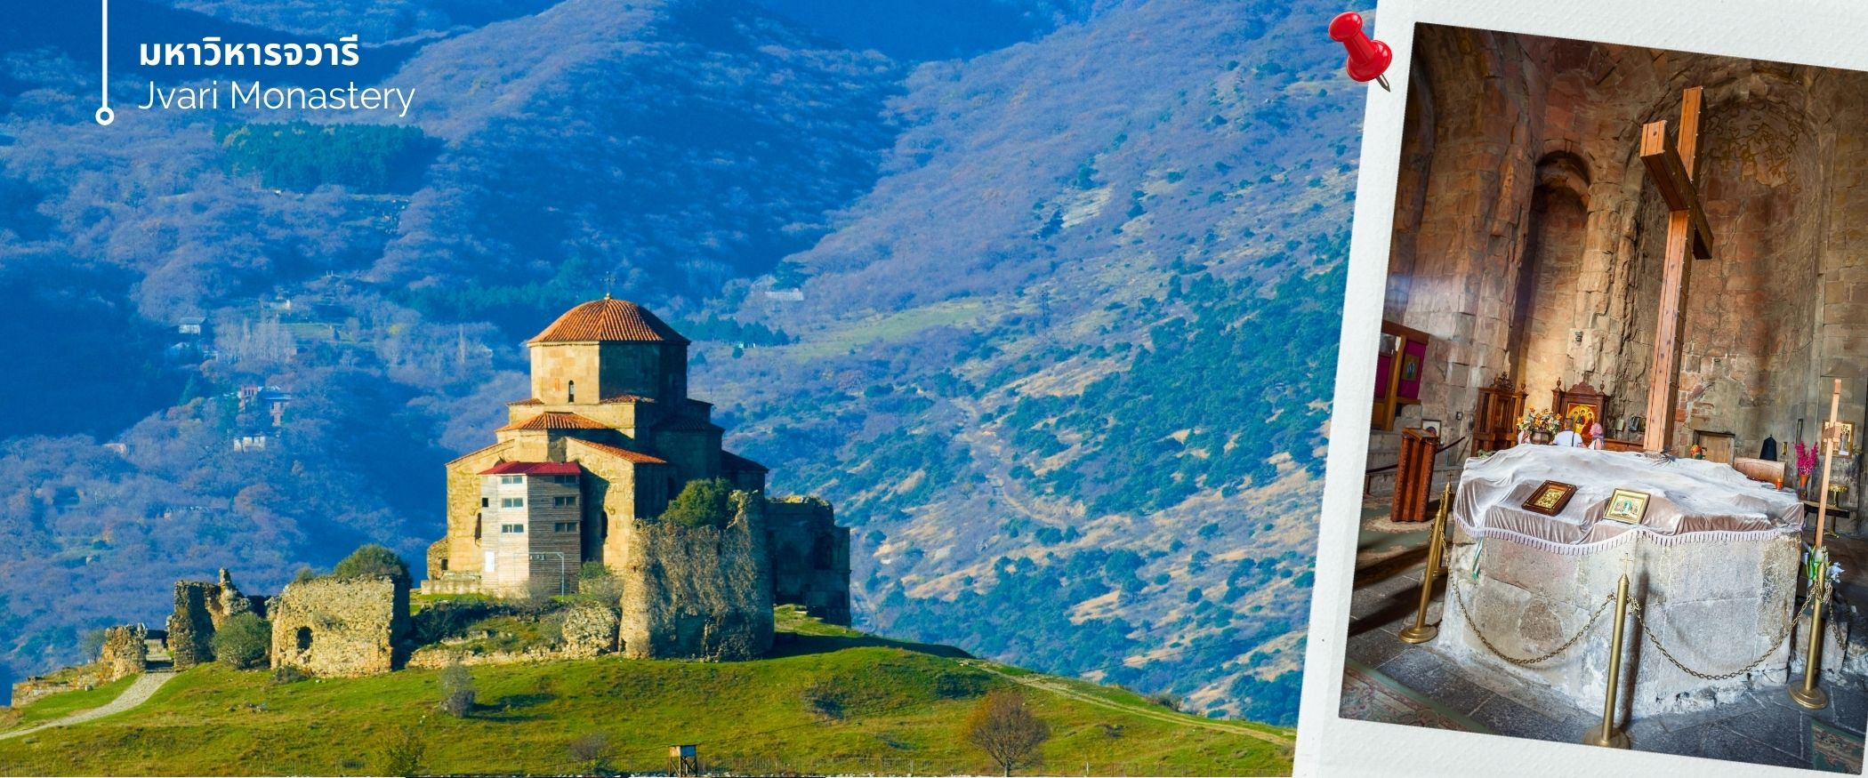
จากนั้นอิสระ ถนนคนเดินชาเดอนี่ (Jan Shardeni Street) เป็นถนนคนเดินสายสั้นๆ ที่ตั้งอยู่ใจกลางย่านเมืองเก่า (Old Tbilisi) ของเมืองหลวงทบิลิซี ประเทศจอร์เจีย ถนนสายนี้ได้รับการยกย่องว่าเป็นหนึ่งในศูนย์รวมทางสังคม ไลฟ์สไตล์ และวัฒนธรรมที่คึกคักที่สุด โดยผสมผสานสถาปัตยกรรมแบบคลาสสิกดั้งเดิมเข้ากับกลิ่นอายความโรแมนติกแบบยุโรป ย่านนี้เต็มไปด้วยอาคารเก่าแก่สไตล์วินเทจ คาเฟ่ริมทาง บาร์ไวน์ และแกลเลอรีศิลปะเก๋ๆแหล่งแฮงก์เอาต์ยามค่ำคืนสวรรค์ของคนรักอาหารท้องถิ่และเลือกวื้อของที่ระลึกที่นี้ได้
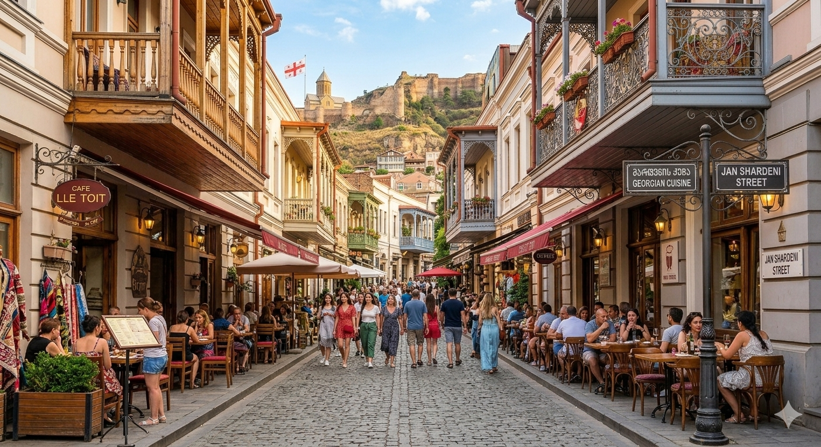
ค่ำ รับประทานอาหารค่ำ อิสระที่ถนนคนเดินชาเดอนี่ Shardeni street
🛌 พักที่Hotel Biography Tbilisi ระดับ 4 ดาว หรือเทียบเท่า

วันที่ห้า | โบสถ์ตรีนิตี้แห่งทบิลิซี่ – ได้เวลาเดินทางสู่สนามบินทบิลิซี่ (G9295 / 17.20-20.25) สนามบินชาร์จาห์ รอต่อเครื่อง สนามบินชาร์จาห์ (G9821/ 22.05 - 07.20+1 ) สนามบินสุวรรณภูมิ
เช้า รับประทานอาหารเช้า ณ ห้องอาหารของโรงแรม (8)
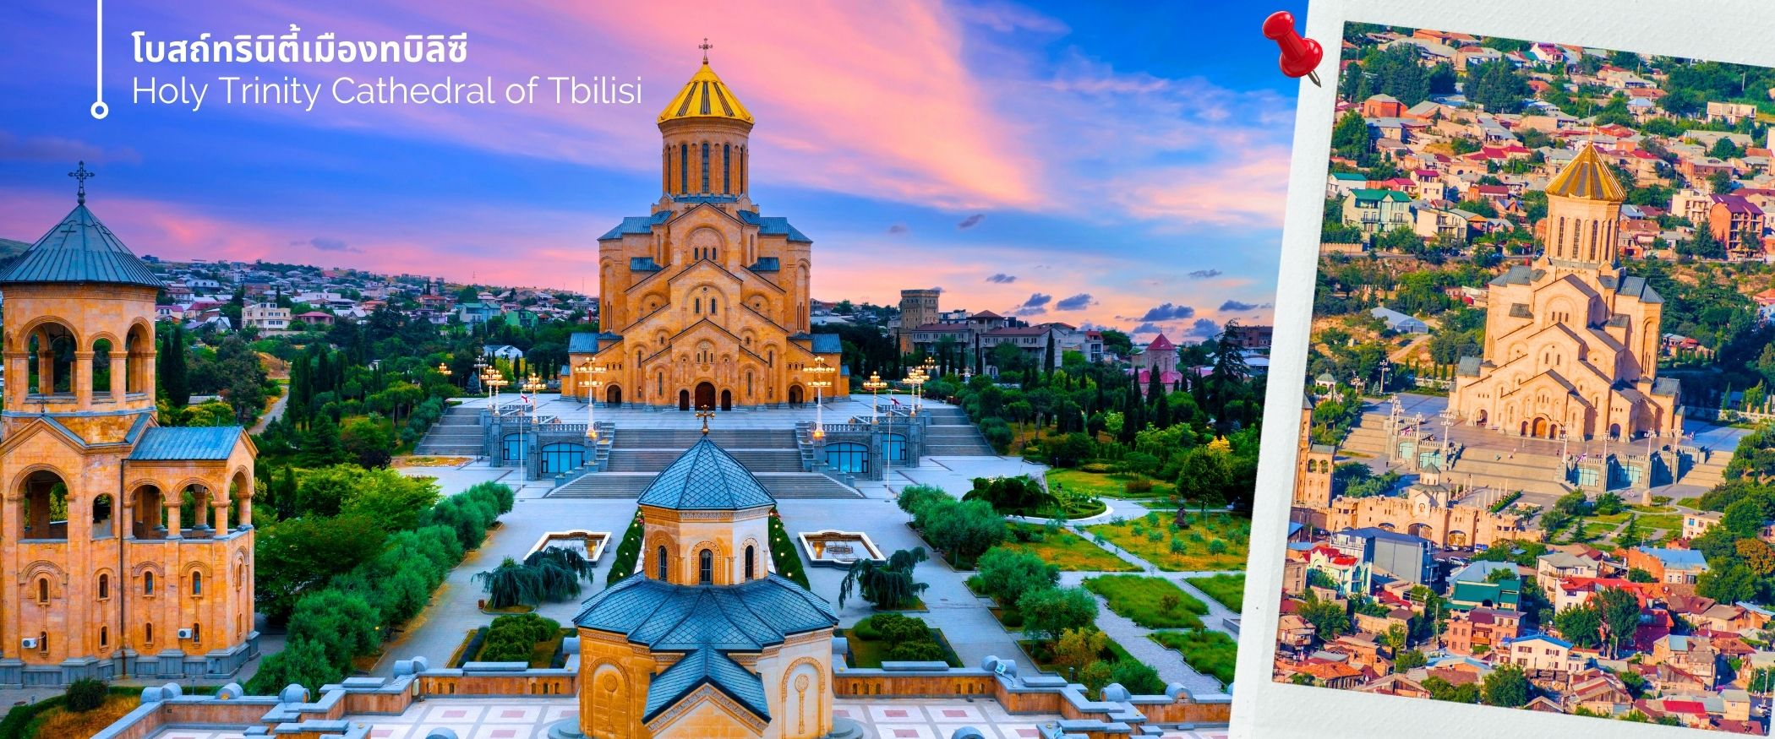
นำท่านออกเดินทางชม โบสถ์ทรินิตี้เมืองทบิลิซี (Holy Trinity Cathedral of Tbilisi) อาสนวิหารตรีเอกภาพอันศักดิ์สิทธิ์แห่งทบิลีซี หรือเรียกสั้น ๆ ว่า ซาเมบา เป็นอาสนวิหารสำคัญของคริสตจักรออร์ทอดอกซ์จอร์เจีย ตั้งอยู่ในทบิลีซี เมืองหลวงของประเทศจอร์เจีย สร้างขึ้นในช่วงระหว่างปี 1995–2004 มหาวิหารแห่งนี้ อยู่กลางเมืองทบิลิซี อยู่บนเนินเขาที่สามารถมองเห็นวิวตัวเมืองได้ สวยงามตั้งแต่ทางเข้า และทางเดินไปยังมหาวิหาร ตัวมหาวิหารแม้จะเป็นอาคารที่สร้างขึ้นไม่นาน แต่ก็สวยงามมาก พื้นที่ที่ใช้ก่อสร้างอาสนวิหารแต่เดิมเป็นที่ดินที่เคยเป็นสุสานอาร์มีเนีย และมีโบสถ์อาร์มีเนียตั้งอยู่ด้วยแต่ถูกทำลายไปในสมัยโซเวียตตามคำสั่งของลัฟเรนตีย์ เบรียา ป้ายหลุมศพและอนุสรณ์ศพส่วนใหญ่ก็ถูกทำลายไปเช่นกัน และพื้นที่ถูกเปลี่ยนมาเป็นสวนสาธารณะ
ได้เวลาสมควรนำทุกท่านเดินทางสู่สนามบิน
17.20 น. นำท่านออกเดินทางสู่ สนามบินชาร์จาห์ สายการบิน Air Arabia (G9) เที่ยวบินที่ G9297
20.25 น. เดินทางถึง สนามบินชาร์จาห์ (รอเปลี่ยนเครื่องที่ซาร์จาห์ ประมาณ 1 ชั่วโมง )
22.05 น. ออกเดินทางสู่ สนามบินสุวรรณภูมิ โดยสายการบิน Air Arabia (G9) เที่ยวบินที่ G9821(+1)
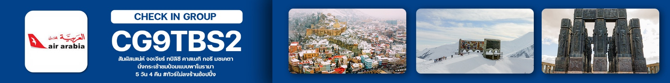
07.20 +1 น. เดินทางถึง กรุงเทพฯ (สนามบินสุวรรณภูมิ) โดยสวัสดิภาพ

อัตราค่าบริการ
วันที่เดินทาง | ห้องเตียงคู่ นอน 2-3 ท่าน  เด็กมีเตียงพักกับผู้ใหญ่ 3 ท่าน | พักเดี่ยว
ตุลาคม 2569
วันที่ 23 - 27 ตุลาคม 2569 | 44,899.- บาท | 6,900.- บาท
ธันวาคม 2569
วันที่ 29 ธันวาคม 2569 – 2 มกราคม 2570 | 48,899.- บาท | 6,900.- บาท
วันที่ 30 ธันวาคม 2569 – 3 มกราคม 2570 | 48,899.- บาท | 6,900.- บาท
ราคาเด็กอายุไม่ถึง 2 ขวบ = INFANT 22,000 บาท

ราคาทัวร์ไม่รวมค่าทิปไกด์ท้องถิ่นและคนขับรถ
ท่านละ 2,000 บาท ตลอดการเดินทาง
หัวหน้าทัวร์ไทย แล้วแต่ความพึงพอใจในการบริการของท่าน
รายการท่องเที่ยวนี้ อาจเปลี่ยนแปลงหรือสลับสถานที่ท่องเที่ยว ได้ตามความเหมาะสม
อันเกิดจากปัจจัยภายนอก เช่น สภาพอากาศ ความล่าช้าของเที่ยวบิน และอื่นๆ
โดยบริษัทฯ ผู้จัด จะคำนึงถึงผลประโยชน์ของลูกค้าเป็นสำคัญ
(10 ท่านขึ้นไป มีหัวหน้าทัวร์บริการ)
อย่าลืม!! อ่านเพื่อทำความเข้าใจเงื่อนไขการจองทัวร์

เงื่อนไขการยกเลิก
- ยกเลิกก่อนเดินทาง 45 วันทำการขึ้นไป ผู้จัดจะคืนค่ามัดจำให้เต็มจำนวน โดยอาจมีค่าใช้จ่ายที่เกิดขึ้นจริงไม่สามารถคืนได้ ยกเว้นกรณีทัวร์ที่เดินทางตรงวันหยุดเทศกาล วันหยุดนักขัตฤกษ์ จะต้องแจ้งยกเลิกก่อนเดินทาง 60 วันทำการขึ้นไป
- ยกเลิกการเดินทาง น้อยกว่า 45 วันทำการก่อนเดินทาง ผู้จัดจะไม่คืนเงินมัดจำค่าทัวร์ และ หรือ เรียกเก็บค่าใช้จ่ายที่เกิดขึ้นจริง เช่น ค่าบัตรโดยสาร ค่าโรงแรม ค่าจองร้านอาหาร หรืออื่นๆ
- ยกเลิกการเดินทาง หลังจากกรุ๊ปเต็มหรือปิดการขายแล้ว ผู้จัดจะเรียกเก็บค่าใช้จ่ายที่เกิดขึ้นจริง เช่นค่าบัตรโดยสาร ค่าโรงแรม ค่าจองร้านอาหาร ค่าเสียโอกาสในการขาย และอื่นๆ
การแจ้งยกเลิกการเดินทาง เลื่อนวันเดินทาง หรือไม่เดินทางในวันเดินทางที่ทำการจองไว้
ผู้จัดถือว่าเป็นการยกเลิกทั้งสิ้น

อัตราค่าบริการรวม
- ค่าตั๋วเครื่องบินไป-กลับเส้นทางตามรายการระบุชั้นทัศนาจร(ต้องไป-กลับพร้อมคณะเท่านั้น)
- ค่าภาษีสนามบิน และค่าน้ำมันเชื้อเพลิงแล้ว และทางบริษัทขอเก็บเพิ่มในกรณีที่สายการบินมีการปรับค่าธรรมเนียมเพิ่ม ก่อนการเดินทาง
- ค่าสัมภาระน้ำหนัก ท่านละ 20 กก. (1ชิ้น/ท่าน) โหลดใต้ท้องเครื่องบิน และสำหรับถือขึ้นเครื่อง 7 กก.
- ค่าที่พักตามที่ระบุในรายการ
- ค่าอาหารตามรายการที่ระบุ
- ค่ารถรับ-ส่งนำเที่ยวตามรายการ และค่าเข้าชมสถานที่ตามรายการระบุ
- ค่าบริการหัวหน้าทัวร์ที่ชำนาญเส้นทางนำท่านท่องเที่ยวตลอดรายการในต่างประเทศ
- ประกันอุบัติเหตุระหว่างการเดินทาง วงเงินท่านละ 1,000,000 บาท(เงื่อนไขตามกรมธรรม์)
- ภาษีมูลค่าเพิ่ม 7% และหักภาษี ณ ที่จ่าย 3% (คำนวณจากค่าบริการเท่านั้น)
อัตราค่าบริการไม่รวม
- ค่าใช้จ่ายส่วนตัว อาทิ ค่าทำหนังสือเดินทาง ค่าโทรศัพท์ส่วนตัว ค่าซักรีด มินิบาร์ในห้องพัก รวมถึงค่าอาหารและเครื่องดื่มที่สั่งเพิ่มนอกหนือจากรายการ
- ค่าสัมภาระที่หนักเกินสายการบินกำหนด (ปกติ 20 กก.)
- ค่าทิปไกด์ท้องถิ่นและคนขับรถ ท่านละ 2,000 บาท (เด็กชำระค่าทิปเท่ากับผู้ใหญ่)
- ค่าทิปหัวหน้าทัวร์ไทย แล้วแต่ความพึงพอใจของท่านควนให้เพื่อเป็นสินนำใจในการทำงาน
เงื่อนไขในการจองและชำระเงิน
- ชำระมัดจำในวันที่จองที่นั่งละ 20,000 บาท พร้อมหนังสือเดินทาง (หรือสำเนา) ส่วนที่เหลือชำระทั้งหมดอย่างน้อย 20 วัน ก่อนเดินทาง
- กรุ๊ปที่เดินทางช่วงวันหยุด หรือเทศกาลที่ต้องการันตีมัดจำกับสายการบินหรือผ่านตัวแทนในประเทศหรือต่างประเทศ รวมถึงเที่ยวบินพิเศษ เช่น Charter Flight,Extra Flight ทางบริษัทฯขอสงวนสิทธิ์ไม่คืนเงินค่าทัวร์ทั้งเต็มจำนวนหรือบางส่วน ในกรณีที่ท่านจองแล้วยกเลิกหรือเลื่อนการเดินทาง

หากท่านไม่ได้ถือหนังสือเดินทางประเทศไทย
โปรดสอบถาม เงื่อนไขการเดินทาง และ เงื่อนไขวีซ่า

ข้อควรทราบ
ทางบริษัทฯขอสงวนสิทธิ์ความรับผิดชอบใดๆทั้งสิ้นในกรณีดังต่อไปนี้
- หากเกิดกรณีความล่าช้าจากสายการบิน การประท้วง การนัดหยุดงาน การก่อจลาจล การปิดด่าน ภัยธรรมชาติ หรือกรณีที่ท่านถูกปฎิเสธการเข้าหรือออกเมืองจากเจ้าหน้าที่ตรวจคนเข้าเมืองหรือเจ้าหน้าที่กรมแรงงานทั้งจากไทยและต่างประเทศ ซึ่งอยู่นอกเหนือความรับผิดชอบของบริษัทฯ
- หากท่านใช้บริการของทางบริษัทฯไม่ครบ อาทิ ไม่เที่ยวบางรายการ ไม่ทานอาหารบางมื้อ เพราะค่าใช้จ่ายทุกอย่าง ทางบริษัทฯ ได้ชำระค่าใช้จ่ายให้ตัวแทนต่างประเทศแบบเหมาขาดก่อนออกเดินทางแล้ว
- หากเกิดทรัพย์สินสูญหายจากการโจรกรรมและ/หรือ เกิดอุบัติเหตุสูญหายที่เกิดจากความประมาทของตัวนักท่องเที่ยวเอง
- ตั๋วเครื่องบินเป็นตั๋วราคาพิเศษ หากท่านไม่เดินทางพร้อมคณะ ไม่ว่าด้วยเหตุใดก็ตาม ไม่สามารถนำมาเลื่อนวันเดินทางได้หรือคืนเงินได้
- เนื่องจากตั๋วเครื่องบินเป็นตั๋วแบบหมู่คณะ ระบบจะทำการ Random ไม่สามารถเลือกที่นั่งได้ ท่านอาจจะไม่ได้นั่งติดกัน แต่สามารถแจ้งความต้องการต่อหน้าเคาน์เตอร์สายการบินเท่านั้น
**************************
สำคัญมาก !!!
หนังสือเดินทาง (PASSPORT) ต้องมีอายุการใช้งานอย่างน้อย 6 เดือน
บริษัทฯไม่รับผิดชอบหากหนังสือเดินทางของท่านเหลือไม่ถึง
และไม่สามารถเดินทางออกนอกประเทศได้

แถมฟรี ประกัน Smart Deley